- ФОТОРЕПОРТАЖ
СОБЫТИЯ НЕДЕЛИ
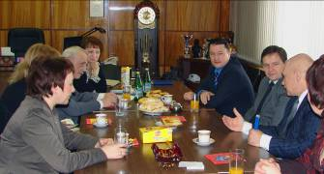
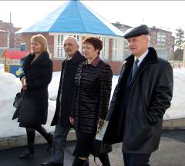
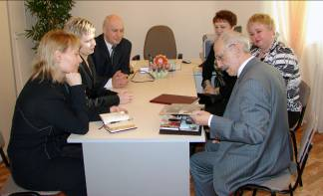
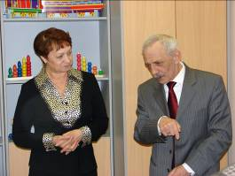
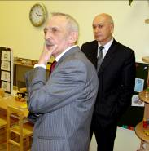
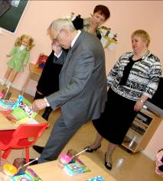
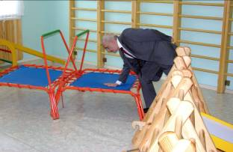
В среду, 26 марта, с рабочим визитом наш город посетил министр образования Свердловской области В.В.Нестеров. За этот день он встретился с представителями администрации и Думы городского округа «Город Лесной», провел прием граждан, посетил ряд образовательных учреждений города (в их числе детский сад № 30 «Жемчужина», детский дом и школа-интернат № 63, общеобразовательная школа № 75, ПЛ-78).
Состоялась встреча министра с городским советом старшеклассников.
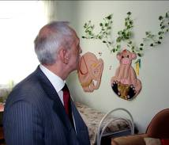
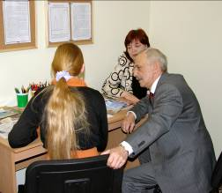
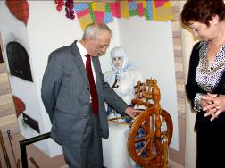
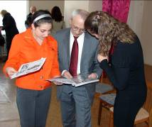
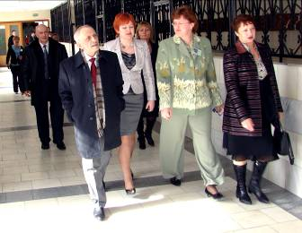
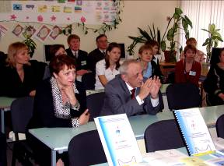
Министра интересовало все – цель обучающей деятельности специалистов, работающих с детьми, методические разработки, основные тенденции развития детей в городе и глубинные причины этих тенденций, а также более «земные» вопросы: что находится на веранде детского сада, из чего сделан витраж, к которому прикасаются дети, как высоко может прыгать ребенок на батуте, в каких условиях живут подопечные детского дома и сколько одежды имеет каждый из них, чем ребята занимаются в каникулы. Валерий Вениаминович отметил высокий уровень учебных, информационных и социальных программ, реализуемых как школой № 75, так и в целом управлением образования города.
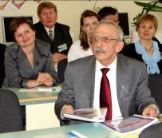
Сотрудники образовательных учреждений, в которых побывал В.В.Нестеров, прошли настоящий экзамен на профессионализм, а сами ребята, с которыми беседовал министр, задумались о философских вопросах – о женском идеале, счастье и даже о смысле жизни.
Судя по отзывам министра, он остался доволен увиденным.

***
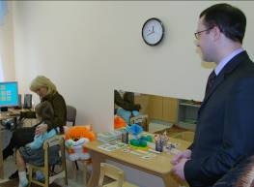
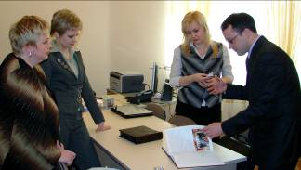
В пятницу в Лесном состоялся день Департамента по делам молодежи Свердловской области. В свой приезд директор Департамента О.В.Гущин уделил особое внимание детским дошкольным учреждениям и программам работы с молодыми семьями, реализуемым в городе Отделом по делам молодежи.

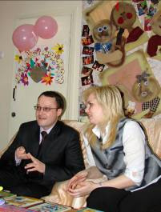


После общения с представителями администрации и Думы городского округа «Город Лесной», Олег Васильевич посетил детский сад «Жемчужина» и программу «Ладушки», осуществляемую в рамках клуба молодых семей «Вторая половина». Приезд завершился общением со специалистами, работающими по программам клуба, и приемом граждан по личным вопросам.

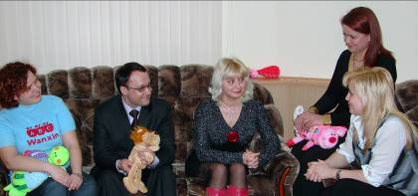



***
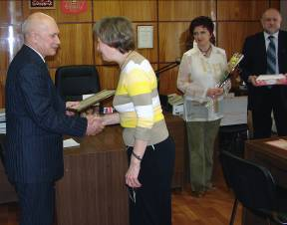
24 марта в преддверии нового профессионального праздника – Дня работника культуры – в администрации городского округа «Город Лесной» состоялся торжественный прием руководителей и специалистов учреждений культуры города.
Заместитель главы администрации городского округа «Город Лесной» по социальным вопросам Е.В.Дряхлов провел награждение и вручил приглашенным награды – два нагрудных знака Министерства культуры и массовых коммуникаций РФ, почетные грамоты и благодарности Министерства культуры РФ, благодарственные письма Северного управленческого округа.
Слова признательности награжденным и добрые пожелания, звучавшие из уст начальника МУ «Отдел культуры» В.М.Кучур, наполнили официальную церемонию солнечным светом и душевной теплотой.
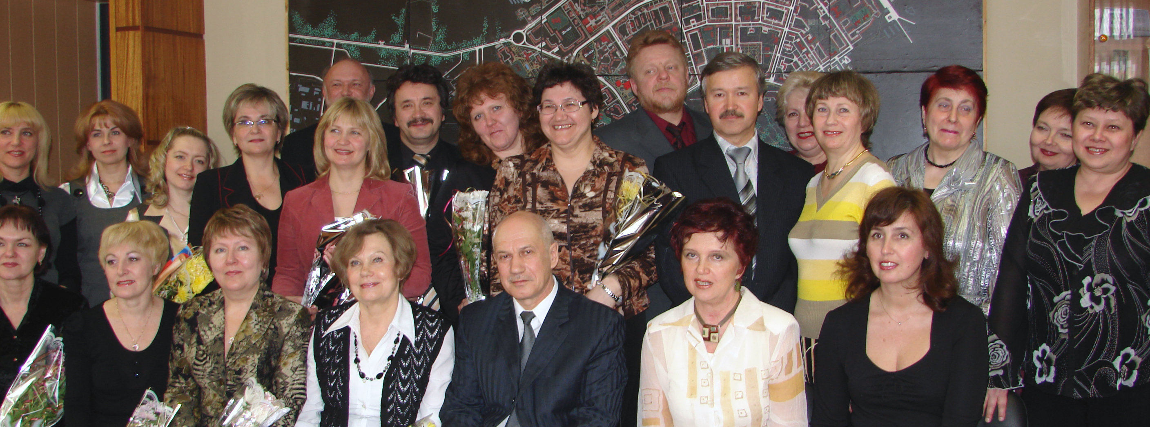

Информация подготовлена
Отделом по связям с общественностью

